**DOCUMENTACIÓN DEL PROYECTO (SISTEMA DE HISTORIAL MÉDICO)**

La aplicación se trabajó en java por su gran cantidad de documentación del mismo.

* **Creación de la interfaz de usuario.**

La interfaz de usuario se realizó mediante el IDE Eclipse para su rápida creación.

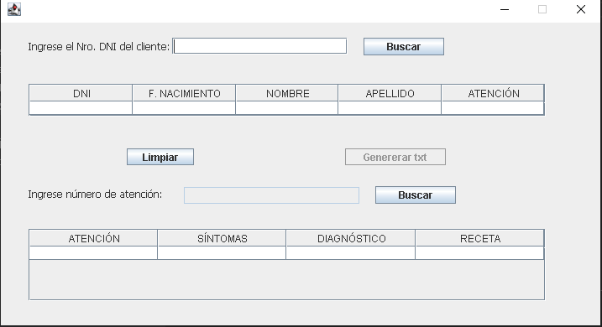

* **Creación de las clases.**
* **Creación de la clase Cliente.**

La clase cliente cuenta con los atributos: DNI, Nombre, Apellido, Fecha de Nacimiento y Número de Atención. Todo esto a fin de manejar los atributos de cliente de manera más fácil en cuanto a manipularlos en la interfaz.

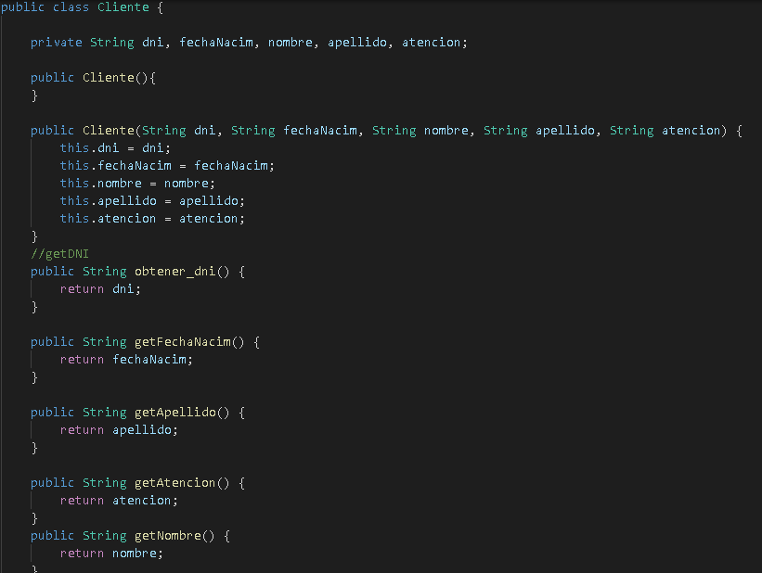

* Creación de la clase Atención.

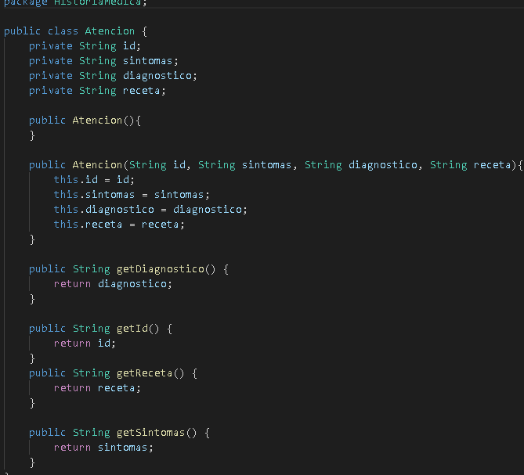Se crea otra clase atención la cual estará relacionada con la clase Cliente.

* Creación de la clase Datos.

En esta clase se trabajará con ArrayList tanto para la clase cliente y para la clase Atención.

En estas listas se guardarán los datos establecidos de cada clase tal y como se observa en la imagen.

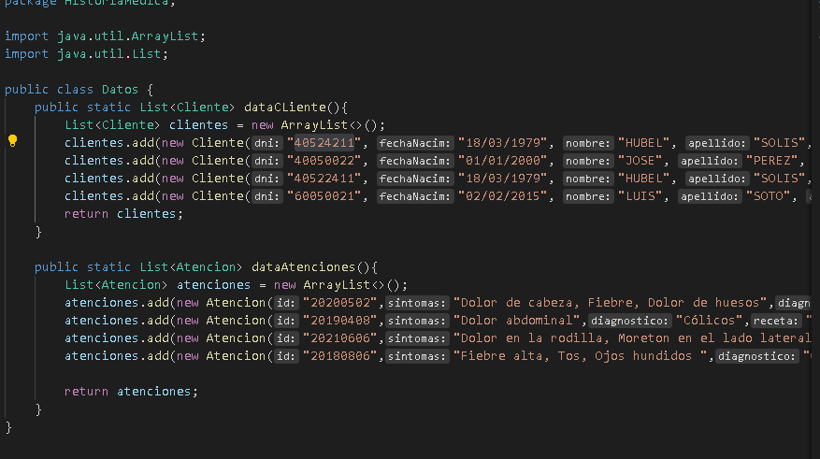

* **JFRAME**

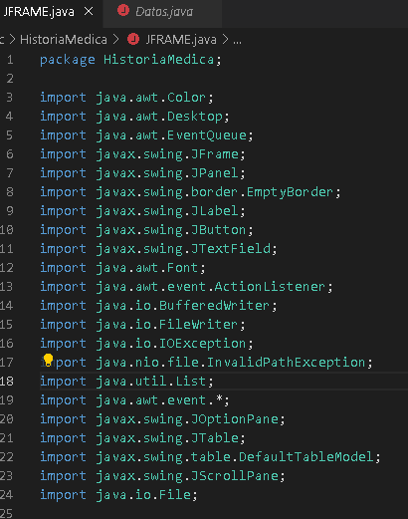

En la imagen se observa las librerías que se usaron para la creación del proyecto:

* Import java.oi para la lectura y manejo del archivo txt.
* Import java.util.List para usar Listas
* Import java.swing para componentes de la interfaz.
* Import java.awt para los eventos de cada componente.

Explicación de los componentes y funciones principales:

* En la imagen se muestra el componente botón con su evento para buscar si el cliente pertenece al historial médico
* 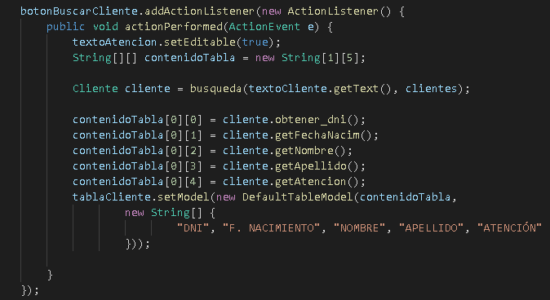El siguiente componente genera un archivo txt donde se visualiza los datos del cliente y su atención.

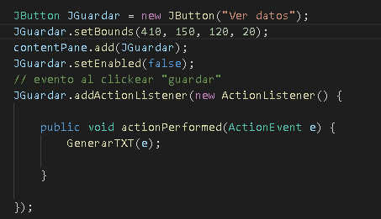

* Una vez usado la aplicación, puede usted limpiar todos los datos anteriores para su nuevo uso.

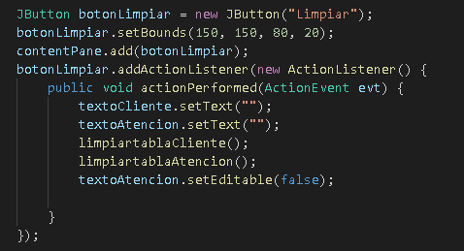

Funciones

* Esta función realiza la búsqueda del cliente con recorrido por la Lista creada.

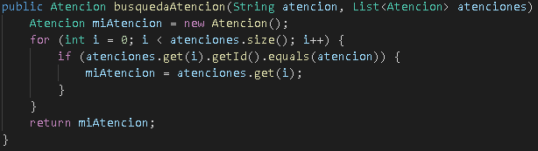

* 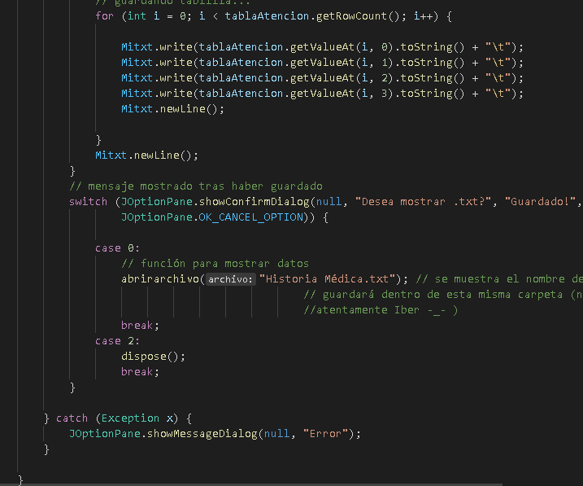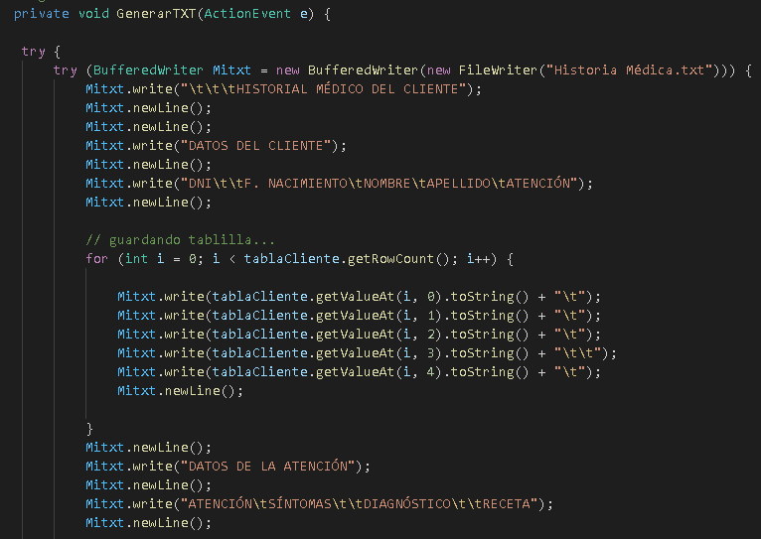Esta función se encarga de generar el archivo txt. Dicha función es invocada en su respectivo componente.
* Esta función se encarga de abrir el archivo desde su administrador de archivo.

